关于江苏科技大学2023年上半年
学历继续教育学位英语考试报名的通知
各单位：
经学校研究决定举办2023年上半年学历继续教育学位英语考试。现将报名主要事项通知如下：
1、报名对象：除2023级新生外尚未超过最长修业年限的在籍学生。
2、考试时间：2023年03月18日（周六）上午9:00-11:00，考试时长为120分钟（含听力）。考试日期如有变更，将另行通知。
3、考试地点：江苏科技大学梦溪校区。
4、考试费用：80元/人。
5、报名时间：2月16日-2月20日
准考证打印时间：3月11日-3月17日
6、报名流程：考生登录青书平台，网址www.qingshuxuetang.com,或者通过各大手机应用商城下载“青书学堂”APP，采用“验证码登录”形式，手机号为弘成或青书平台上的手机号码。如果在白名单里却无法报名的请考生与我们联系。
联系电话：84401088。

江苏科技大学继续教育学院
2023年2月15日

附：青书平台学位英语报名及准考证打印流程
一、电脑端报名（准考证打印只能在电脑端）
1.进入网站www.qingshuxuetang.com在右上角点击登录
1.1选择验证码登录，输入手机号与短信验证码（收不到验证码请联系老师）
若密码简单，登录后需根据提示，设置高强度密码。
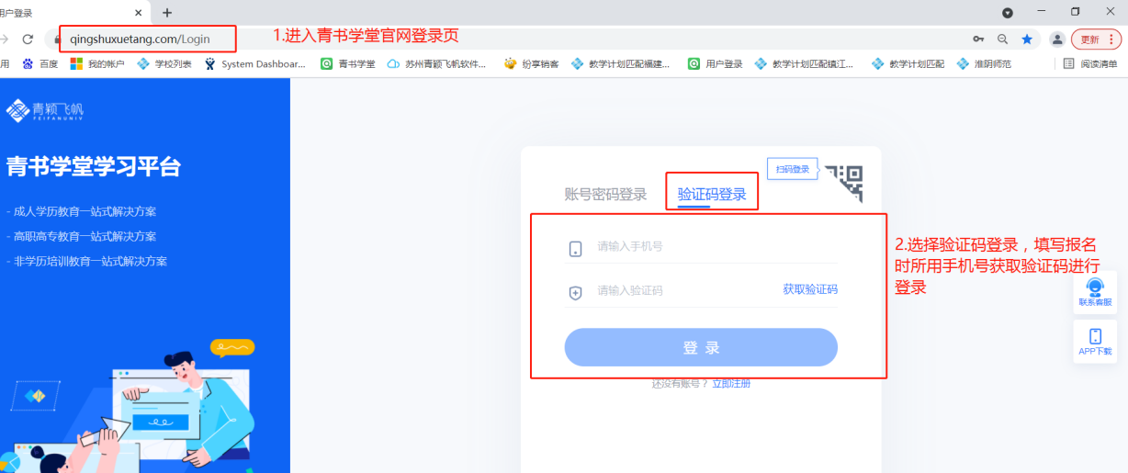
1.2点击考试平台下方的 学校logo进入
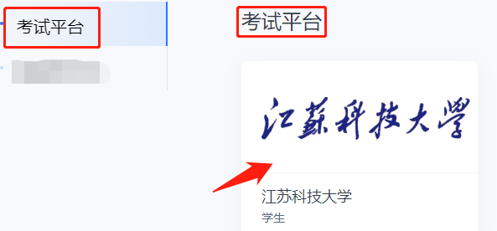

1.3 进入报名缴费，选择考试批次进行报名
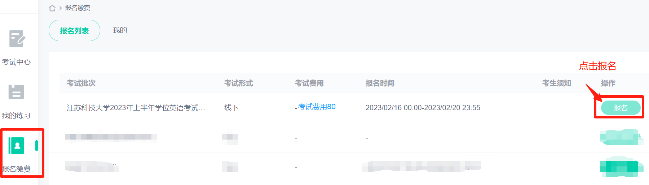

1.4 上传身份证照片正反面，上传考生照片。
曾报名过的同学，会保存相关照片，可直接点下一步也可以重新上传。
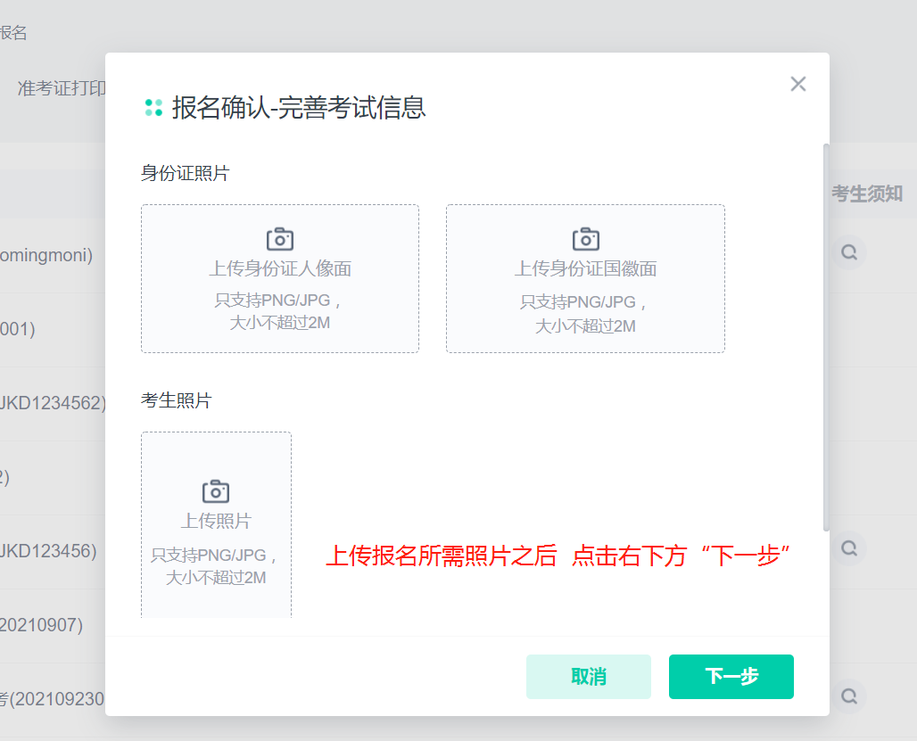

1.5 勾选并点击报名。
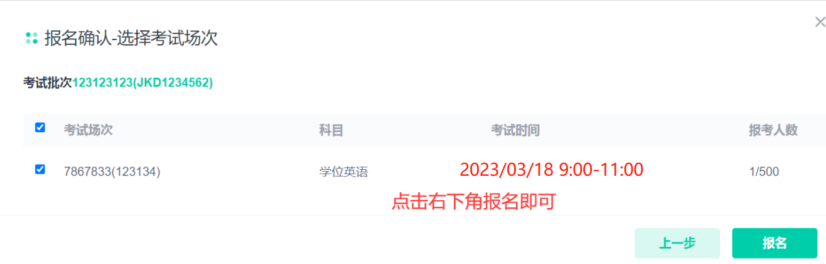
1.6 报名成功点击缴费按钮
扫码缴费
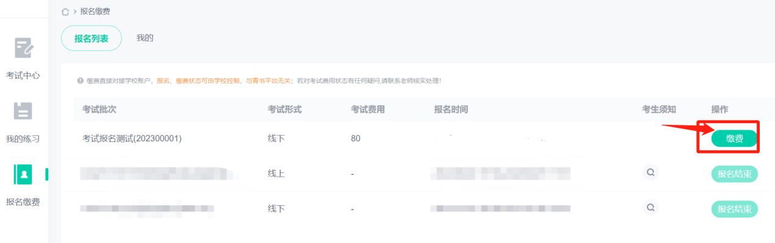

- 打印准考证
进入报名中心，进入准考证打印，点击打印按钮。
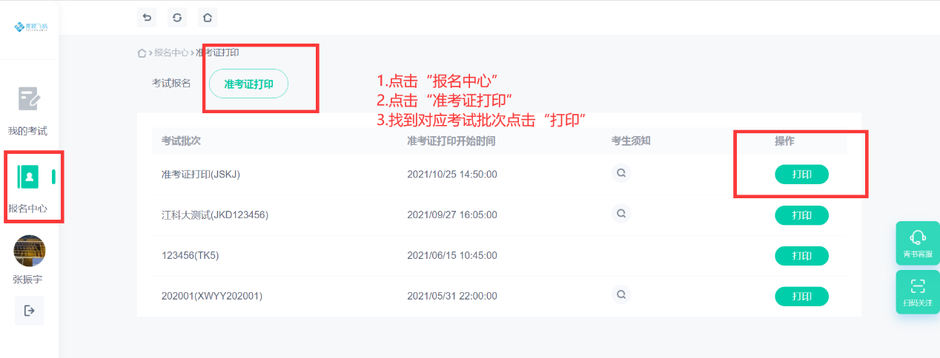
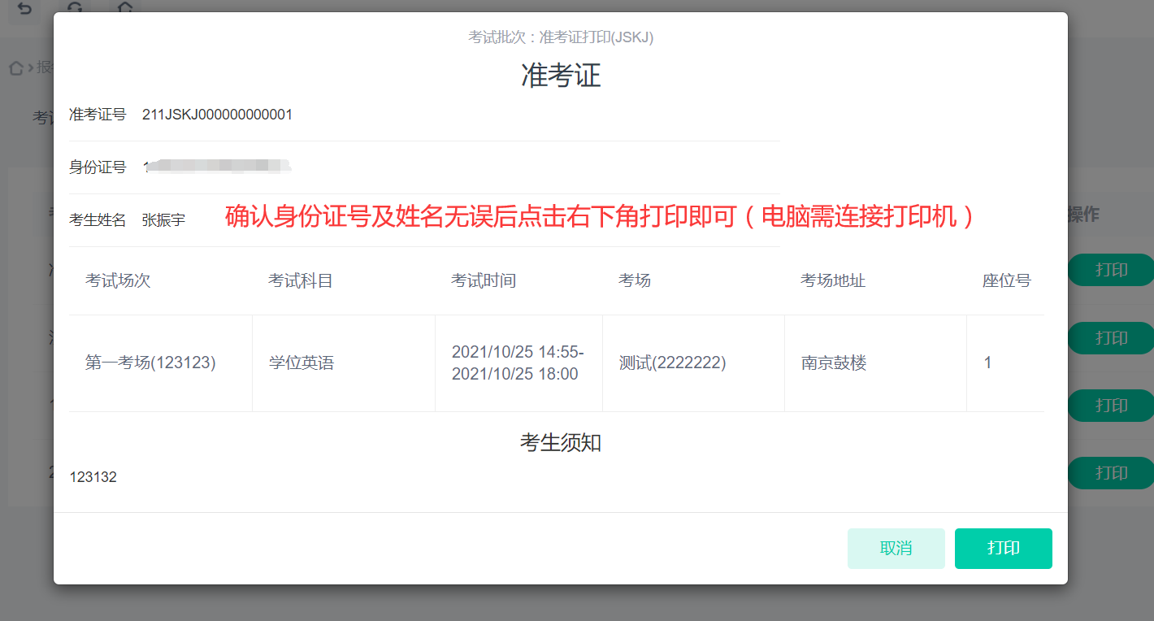

二、手机端报名（准考证打印必须在电脑端登录打印，详细情看前页步骤一部分）
2.1在各大手机应用商城下载“青书学堂”APP，进入登录页
使用验证码登录，输入手机号与短信验证码（收不到验证码请联系老师）
若密码简单，登录后需根据提示，设置高强度密码。

2.2 点击切换，切换至考试平台
选择考试进行报名
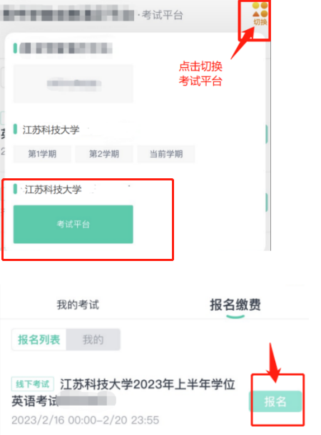

2.3 勾选进行报名
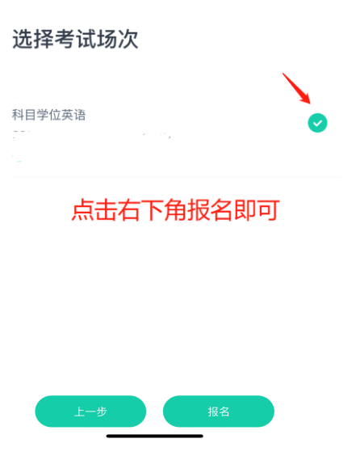
2.4上传身份证照片正反面，上传考生照片。
曾报名过的同学，会保存相关照片，可直接点下一步也可以重新上传。
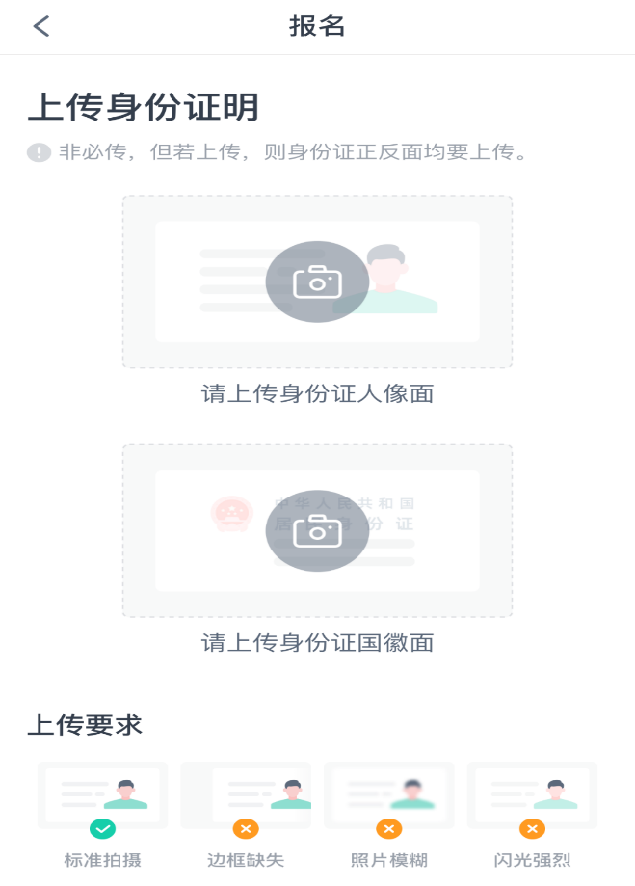
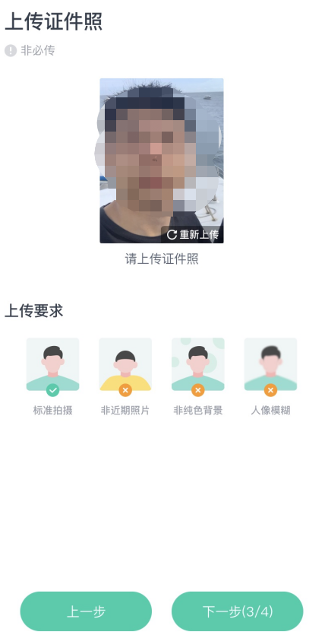

2.5 报名完成，进行缴费
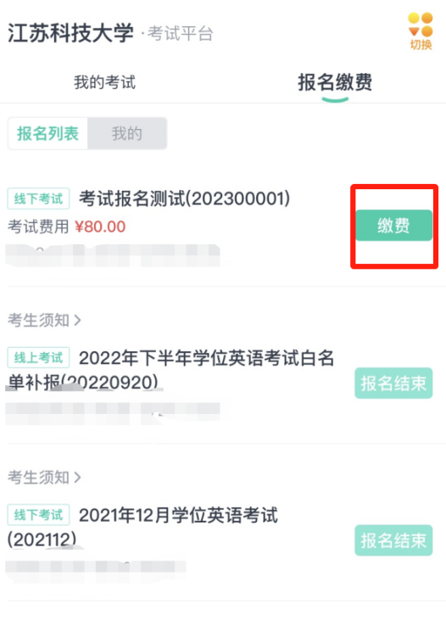

2.准考证打印
请在电脑登录打印，具体请看步骤一里的1.2.准考证打印。

